070279

C’est la fille de la meunière
Tr : Georges Angibaud
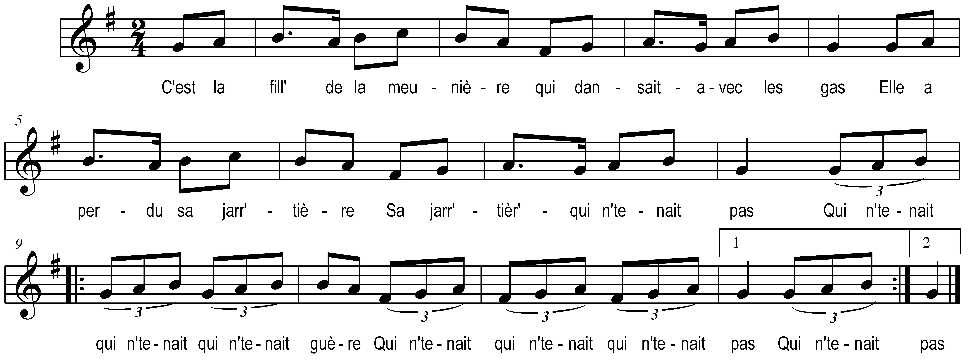

C’est la fill’ de la meunière
Qui dansait avec les gas
Ell’ a perdu sa jarr’tière
Sa jarr’tière qui n’tenait pas
Qui n’tenait qui n’tenait qui n’tenait guère )
Qui n’tenait qui n’tenait qui n’tenait pas ) bis

